 МІНІСТЕРСТВО ОСВІТИ I НАУКИ УКРАЇНИ

НАЦІОНАЛЬНИЙ ТЕХНІЧНИЙ УНІВЕРСИТЕТ УКРАЇНИ

«КИЇВСЬКИЙ ПОЛІТЕХНІЧНИЙ ІНСТИТУТ   
ІМЕНІ ІГОРЯ СІКОРСЬКОГО»

ФАКУЛЬТЕТ БІОМЕДИЧНОЇ ІНЖЕНЕРІЇ

КАФЕДРА БІОМЕДИЧНОЇ КІБЕРНЕТИКИ

**Комп’ютерний практикум №3**

з дисципліни «Веб-технології та веб-дизайн-2»

**Виконав:**

студент гр. БС-81

Лукашевич М.Я.

**Перевірив:**

ас. каф. БМК Матвійчук О. В.

Зараховано від ___.___._______

_____________________

(підпис викладача)

Київ-2020

# Тематика

розробка веб додатку для оранізовування бібліотеки книжок.

**Базові вимоги до додатку**

*Функціональні вимоги*

1. Додавання нових авторів
2. Додавання нових книг
3. Додавання нових жанрів
4. Пошук потрібних книг

*можливі downtime*

В загалом відсутні, але можуть виникнути

*Інтеграції з іншими сервісами*

Реєстрація через інші сервіси

*Безпека*

Аутентифікація

*Вимоги до тестування*

перевірка безпеки та функціональних вимог

Опис архітектури

вибір архітектури

моноліт(додаток не великий, немає сенсу розбивати на окремі частини)

*діаграма компонентів та їх в взаємодії*

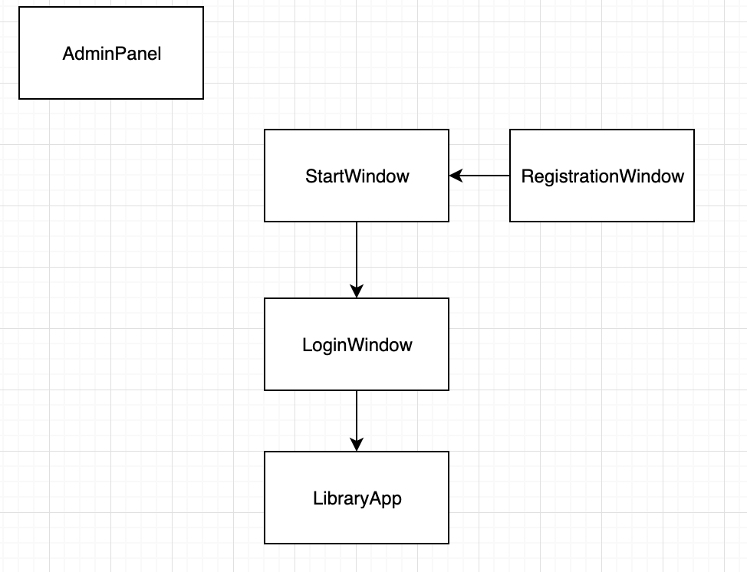

UML діаграма класів

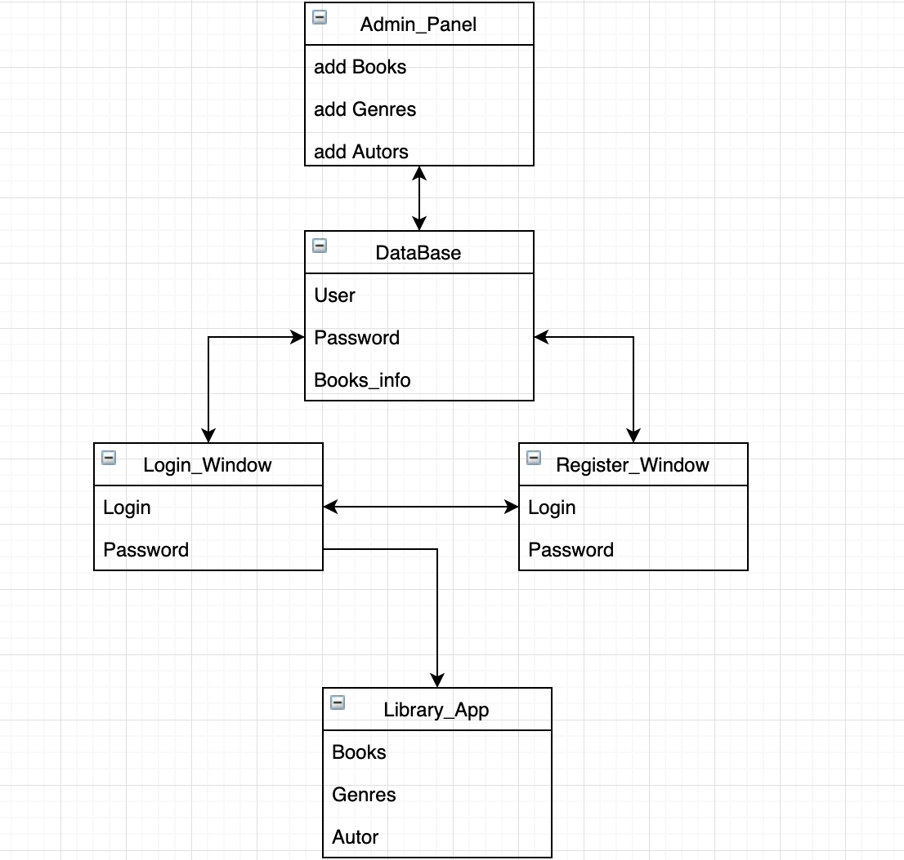

Контрольні питання

1. Що таке архітектура додатку?

це представлення додатку через систему, яка буде складатися з певних компонентів, з певною взаємодією між собою.

2. Різниця між монолітом та мікросервісами

В моноліті всі його частини пов’язані і часто необхідні для роботи одне одного.

В мікросервісах всі його частини слабко пов’язані і здебільшого можуть працювати самі по собі

3. Що таке шина даних?

це елемент арххітектури для зв’язання компонентів між собою

4. Паттерн “черга повідомлень”.

спосіб асинхронно передавати дані для більш швидкоїї та ефективної взаєодії

5. Чим відрізняються сервіси у SOA та мікросервісах?

в SOA здебільшого один сервіс відповідає за один бізнес-процес а в мікросервісах розділеннь може бути і буільше і на один бізнес процес буде припадати кілька сервісів

6. Паттерни проектування - загальне визначення.

Архітектурна конструкція що може допомогти при проектуванні

7. Що таке DDD?

Domain Driven Design – спосіб оптимального створення систем об’єктів.

8. Що таке CQRS?

це стиль архітектури, в якому операції читання відокремлені від операцій запису

